Министерство образования и науки Российской Федерации
Уральский государственный экономический университет
Конкурс «Новое в технологии обучения»
Номинация «Внедрение образовательных технологий, формирующих навыки научно-исследовательской деятельности студентов»

Конкурс научно-исследовательских работ «Формирование и реализация финансовой политики» как способ организации
научно-исследовательской деятельности студентов кафедры финансового менеджмента

Разработчик проекта:
кандидат экономических наук, доцент
Э. Р. Закирова

Екатеринбург
2017

Содержание

Введение
Спрос на высококвалифицированных специалистов, способных решать сложные задачи, прогнозировать и моделировать результаты собственной профессиональной деятельности, стабильно высок. Однако невозможно стать специалистом экстра-класса в одночасье; этому предшествует период обучения, самообучения и приобретения профессиональных компетенций. Многие работодатели отмечают низкий уровень готовности выпускников к нестандартному решению производственных вопросов и выполнению профессиональных функций. Очевидно, что научный подход к решению профессиональных задач недооценен, а значит, в подготовке кадров необходимо более полно использовать потенциал научно-исследовательской деятельности.
Научно-исследовательская деятельность является одним из важнейших средств повышения качества подготовки специалистов с высшим образованием, которое учит их творчески применять на практике достижения научно-технического прогресса, а следовательно, быстро адаптироваться к современным условиям развития экономики.
Подготовка современного специалиста в сфере финансового менеджмента предполагает обучение не только теоретическим основам будущей профессии, но и умению решать конкретные прикладные задачи оптимальным способом. Для этого необходимо уделять особое внимание развитию личностного потенциала каждого студента, который напрямую связан с формированием профессионального самосознания, служащего фундаментом для развития будущего профессионала. Участие студентов в научно-исследовательской деятельности и, в частности, конкурсе научно-исследовательских работ «Формирование и реализация финансовой политики» позволяет им сформировать управленческие и исследовательские компетенции в сфере финансового менеджмента, приобрести необходимые навыки и составить реалистичное представление о будущей профессии.

1. Научно-исследовательская деятельность студентов
и принципы ее организации
Одним из важнейших условий подготовки специалистов является интеграция в процессе обучения двух видов деятельности – научной и образовательной. В период становления информационного общества научная деятельность становится «функциональной обязанностью» рядовых специалистов во многих профессиях, в том числе и в сфере финансового менеджмента. Успешный карьерный рост невозможен без использования научных методов обработки информации и принятия профессионально важных решений. Кроме того, опыт исследовательской деятельности востребован в ситуациях, характеризующихся неопределенностью и непредсказуемостью, когда приходится действовать не по готовым алгоритмам, а принимать нестандартные решения и прогнозировать их последствия в меняющихся условиях.
Занятия наукой содействуют формированию основных компонентов готовности будущих специалистов к профессиональной мобильности.
Основными принципами организации кафедрой финансового менеджмента научно-исследовательской деятельности студентов, при формировании готовности к профессиональной мобильности, являются:
– развитие потребности в творческой самореализации в рамках профессиональной деятельности;
– закрепление теоретических знаний;
– формирование умения обрабатывать информацию;
– формирование основ научно-исследовательской деятельности как составляющей общих компетенций (умение анализировать и систематизировать поступающую информацию; выявлять проблему; планировать этапы исследовательской работы; проводить исследования; анализировать и обобщать полученные результаты и др.);
– развитие коммуникативной и корпоративной компетенции при совместной научной деятельности.
Преимущества научно-исследовательской деятельности для студентов систематизированы на рисунке 1.

Рисунок 1 – Преимущества участия в научно-исследовательской деятельности для студентов

2. Организация научно-исследовательской деятельности студентов на кафедре финансового менеджмента
Разработанная кафедрой финансового менеджмента система научно-исследовательской деятельности студентов обеспечивает непрерывное участие обучающихся в научной работе в течение всего периода обучения (рисунок 2).

Рисунок 2 – Этапы участия студентов кафедры финансового менеджмента
в научно-исследовательской деятельности
Студенты кафедры финансового менеджмента привлекаются к активной научной работе на ранних этапах обучения. Участие студентов начальных курсов в работе научных семинаров и конференций преподавателей способствует погружению в научно-исследовательскую деятельность с первых дней обучения. Студенты третьего и четвертого года обучения способны проводить научные исследования по профилю выбранной специальности.
Участие в междисциплинарном конкурсе «Формирование и реализация финансовой политики» на IV курсе предполагает использование всех перечисленных форм научно-исследовательской работы.
Приобретенные студентами навыки и научно-исследовательские компетенции служат основой для дальнейшей учебно-профессиональной деятельности студента, что крайне важно при формировании такого качества, как профессиональная мобильность. Большинство студентов воспринимают свое участие в исследовательской работе как подготовку к будущей практической деятельности. Поэтому большинство исследований, лежащих в основе выполнения курсовых и дипломных работ, носят практико-ориентированный характер. Это позволяет выбирать тематику этих работ в контексте проблем ведущих предприятий Уральского региона.
Участие в конкурсе «Формирование и реализация финансовой политики» является завершающим этапом формирования навыков научно-исследовательской деятельности студентов, обучающихся по направлению «Финансовый менеджмент» (рисунок 3).

Рисунок 3 – Взаимосвязь конкурса «Формирование и реализация финансовой политики» и научно-исследовательской деятельности в целом
Конкурс «Формирование и реализация финансовой политики» – целостный многоступенчатый процесс, в ходе которого решается несколько познавательных, обучающих и воспитательных задач, а также у будущих специалистов в сфере финансового менеджмента формируются представления о профессиональной деятельности в динамике.
Проект «Формирование и реализация финансовой политики хозяйствующих субъектов» вырабатывает у студентов умения и навыки, профессионально важные в сфере управления финансовыми ресурсами хозяйствующих субъектов; активизирует творческие особенности личности, способен выступить средством подготовки не отдельных специалистов, а коллективов или групп, которые, получив необходимые знания и компетенции, в дальнейшем смогут эффективно их использовать в работе, связанной с управлением денежных потоков, выбором оптимальных источников финансирования, планированием затрат, контролем за состоянием ликвидности и платежеспособности, риск-менеджментом.
Конкурс предполагает максимальное вовлечение участников в события и в игровой форме тренирует навыки коллективной работы. Важным преимуществом игрового метода является максимальное эмоциональное вовлечение участников в события. В основе игры лежит групповая работа, которая формирует навык коллективных действий, развивает интуицию и воображение, учит осознавать свою и чужую роль, мобилизует умения и знания.
Игровой метод имеет большое значение для совершенствования образовательного процесса, формирования навыков научно-исследовательской деятельности студентов через решение следующих задач:
1) игра закрепляет и углубляет знания студентов через эффективную кооперацию внутрипредметных и межпредметных связей;
2) приобщает студентов к самостоятельной творческой работе с экономической литературой и статистическими ресурсами;
3) учит последовательно и экономически грамотно излагать свои мысли при анализе проблем, связанных с состоянием, тенденциями развития финансового менеджмента; связывать общие теоретические положения с конкретной действительностью; оценивать последствия текущих тенденции современного управления финансовыми ресурсами;
4) учит проводить расчеты, выполнять сбор и обработку необходимой для анализа информации.

Результативность научной работы во многом определяется своевременным стимулированием студентов, участвующих в научно-исследовательской работе. Основными формами стимулирования являются:
– учет результатов, полученных в процессе выполнения научной работы, при оценке знаний на зачетах, экзаменах;
– выдвижение на конкурсной основе наиболее одаренных студентов на соискание губернаторской и именных стипендий;
– представление лучших студенческих работ на конкурсы, выставки и другие организационно-массовые мероприятия, предусматривающие награждение победителей (например, III Международный конкурс студенческих работ, проводимый Академией образования и воспитания, г. Челябинск).
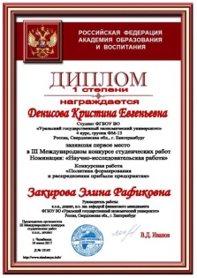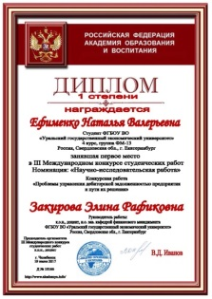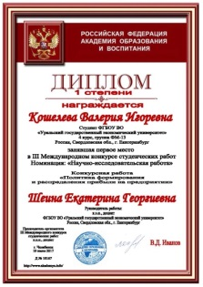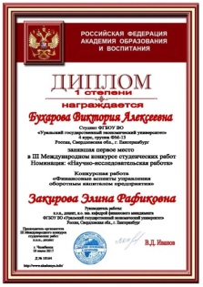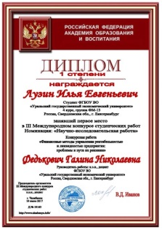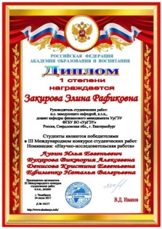За успехи, достигнутые в научно-исследовательской работе, студенты могут поощряться почетными грамотами, дипломами, ценными подарками, рядом других привилегий.

3. Конкурс «Формирование и реализация финансовой политики» как инструмент развития и закрепления навыков научно-исследовательской деятельности студентов
Конкурс «Формирование и реализация финансовой политики» проводится ежегодно среди студентов выпускного курса, обучающихся по направлению «Финансовый менеджмент». Проект разработан, успешно внедрен и более 10 лет проводится ежегодно для студентов, обучающихся по направлению «Финансовый менеджмент». Положение о конкурсе представлено в приложении 1.
Цели и задачи конкурса систематизированы на рисунке 4.

Рисунок 4 – Цель и задачи конкурса «Формирование и реализация финансовой политики»
Конкурс проходит по двум номинациям:
– лучший исследовательский проект по формированию и реализации финансовой политики хозяйствующих субъектов;
– лучший исследовательский проект по разработке бизнес-идеи.
К участию в конкурсе привлекаются студенты финансово-экономических профилей. Допускаются как индивидуальные участники, так и группы до 10 человек.
Конкурс проводится в два этапа (рисунок 5).

Рисунок 5 – Этапы конкурса
Первый этап конкурса проводится экспертным советом (жюри), который проверяет научно-исследовательские проекты участников в соответствии с выбранными критериями оценок, отбирает участников для второго этапа. В состав жюри входят высококвалифицированные преподаватели, ведущие ученые и специалисты из числа организаторов конкурса, а также приглашенные эксперты из вузов, академических институтов, иных организаций.

Так, в 2016 г. экспертами конкурса выступили директор по экономике и финансам ПАО «Уральский завод резиновых технических изделий» Ольга Пояркова; начальник отдела налогообложения юридических лиц Управления ФНС России по Свердловской области Юлия Смирнягина; заместитель начальника отдела налогообложения юридических лиц Управления ФНС России по Свердловской области Елена Самарина; начальник отдела финансовых расследований МРУ Росфинмониторинга по УФО Елена Шафрай.
Для участия в первом этапе конкурса студенты представляют научно-исследовательский проект (рисунок 6) и тезисы объемом до 3 страниц.

Рисунок 6 – Задачи и результат конкурсного проекта
Для решения задач проекта студенты используют полученные ранее знания, методику проведения анализа финансовой политики (раздел 4), открытые источники информации, а также обсуждают со специалистами финансового управления выбранного для анализа предприятия возможные варианты формирования и реализации финансовой политики.
При подведении итогов первого этапа конкурса учитываются следующие критерии:
– соответствие тематике конкурса;
– актуальность самостоятельно полученных результатов;
– использование современной исследовательской методологии;
– творческий подход;
– экономическое обоснование проекта;
– возможности внедрения;
– практическая апробация результатов исследования.

Второй этап конкурса проводится между участниками, чьи работы были отобраны в результате первого этапа, путем публичной защиты основных положений научно-исследовательских проектов по номинациям.
Для участия во втором этапе конкурса студенты готовят презентацию (примеры – в приложениях 2 и 3) и раздаточный материал по проекту.
Помимо критериев, учтенных на первом этапе конкурса, жюри оценивает представленные на конкурс проекты и уровень их публичной защиты на основании:
– представленного уровня презентации научных идей;
– аргументированности устной защиты;
– коммуникативных навыков студента.
Жюри принимает решение о победителях конкурса путем открытого голосования по каждому участнику конкурса в отдельности простым большинством голосов. Решение жюри фиксируется в протоколе, который подписывает председатель жюри.
Победители и призеры конкурса в каждой номинации удостаиваются следующих привилегий:
– за I место – приоритет при зачислении в магистратуру по программе «Финансовый мониторинг и управление рисками»;
– за II место – возможность прохождения производственной практики в ведущих предприятиях Уральского региона;
– за III место – оценка «отлично».
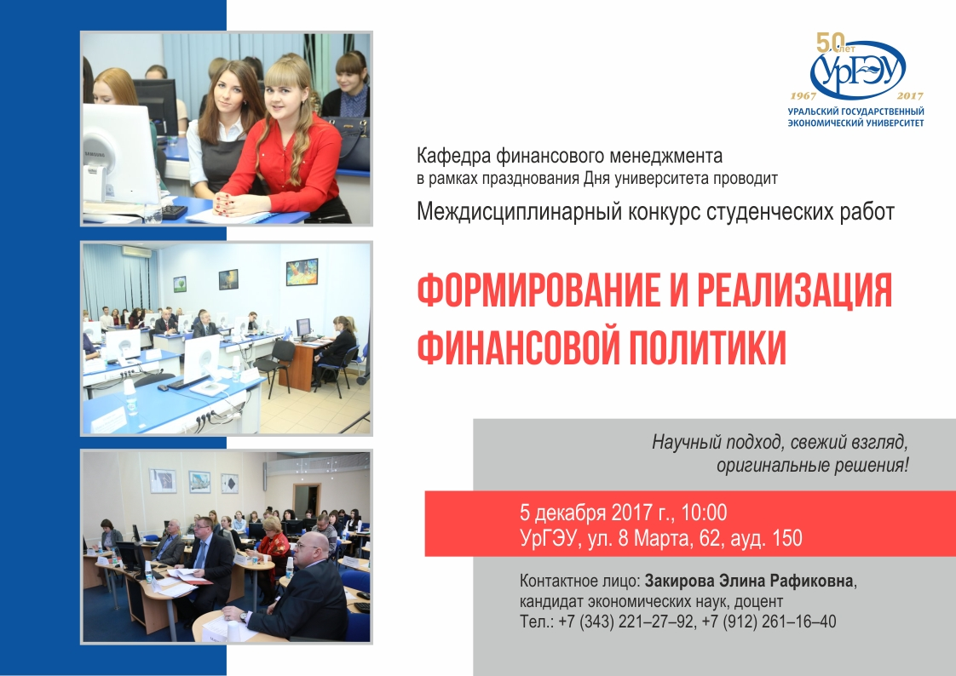
Эксперты конкурса в 2017 г.:
– руководитель Межрегионального управления Федеральной службы по финансовому мониторингу по УФО А.А. Кардапольцев;
– главный бухгалтер ООО «УГМК-Холдинг» С.А. Дегтярев;
– вице-президент Уральской торгово-промышленной палаты, д-р экон. наук, профессор А.В. Макаров;
– начальник финансово-экономического управления УрГЭУ П.П. Князев;
– директор по экономике и финансам ПАО «Уральский завод РТИ» О.В. Пояркова;
– представители УФНС России по Свердловской области.

4. Методика формирования и реализации
финансовой политики
Настоящая методика, подробно описанная в монографии О.Б. Веретенниковой, Н.С. Пионткевич, Э.Р. Закировой, «Финансовая политика хозяйствующих субъектов» (Екатеринбург: Изд-во АМБ, 2016), представляет собой научно обоснованный и апробированный инструмент, позволяющий оценить финансовую политику действующего предприятия и дать рекомендации по ее оптимизации.
Содержание методики:
1. Анализ формирования денежного капитала
1.1. Cбор и обработка информации об источниках формирования денежного капитала за текущий и предыдущие периоды
1.2. Расчет показателей, позволяющих оценить реализацию политики формирования денежного капитала
1.3. Резюме. Рекомендации
2. Анализ инвестиционной привлекательности
2.1. Экспертный анализ (на базе информации из открытых источников и с учетом специфики исследуемого предприятия) и прогноз изменения инвестиционной привлекательности по макроэкономическому, отраслевому, региональному уровням
2.2. Подробный анализ инвестиционной привлекательности исследуемого предприятия
2.3. Резюме. Рекомендации
3. Анализ политики управления оборотным капиталом
3.1. Исследование объема, структуры и динамики изменений оборотного капитала предприятия, включая оборотные активы
3.2. Определение продолжительности финансового цикла
3.3. Определение вида политики управления оборотным капиталом, а также выявление рисков, сопутствующих данному виду политики
3.4. Рекомендации по изменению политики формирования оборотного капитала предприятия
4. Анализ политики формирования и распределения прибыли
4.1. Анализ объема и динамики изменения финансовых результатов предприятия, а также структура источников их формирования
4.2. Изучение уровня и динамики изменений рентабельности (производства, основной деятельности, продаж, собственного капитала)
4.3. Анализ уровня налоговой нагрузки
4.4. Определение типа дивидендной политики предприятия
4.5. Рекомендации по изменению политики формирования и распределения прибыли предприятия
5. Анализ политики управления ликвидностью и платежеспособностью
5.1. Анализ коэффициентов ликвидности и динамики их изменений
5.2. Изучение объемов и динамики изменения накопительного сальдо предприятия
5.3. Рекомендации по изменению политики управления ликвидностью и платежеспособностью предприятия
6. Итоговые предложения по формированию и реализации финансовой политики
7. Разработка инвестиционной стратегии исследуемого (реального) предприятия

